Médiation en lige « Notre Agglo Demain »

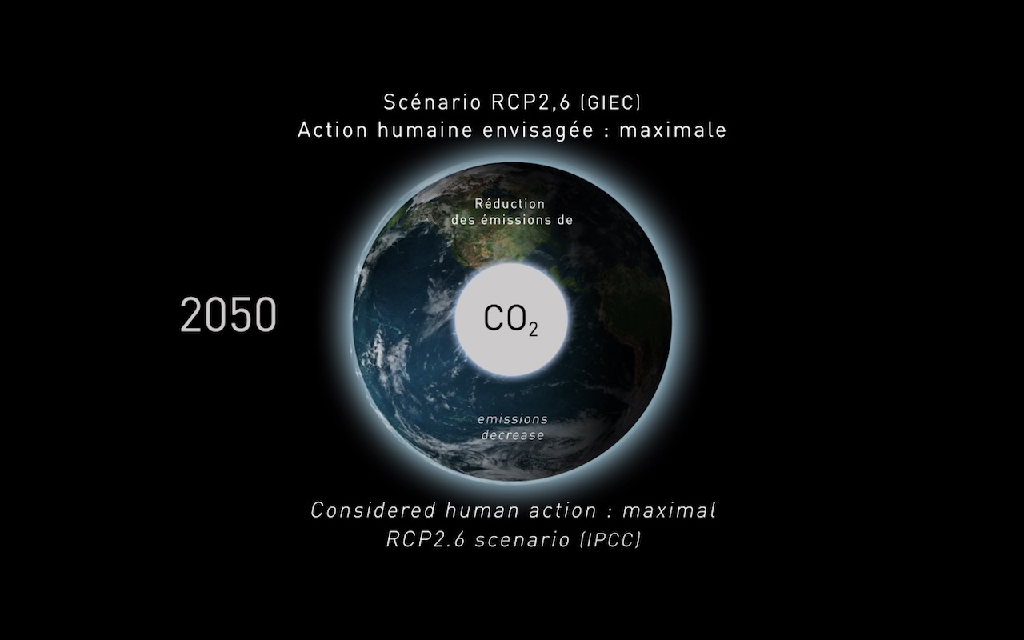
Les Chiffres Du Climat Comme Vous Ne Les Avez Jamais Vus
Les chiffres du climat comme vous ne les avez jamais vus Les chiffres du climat comme vous ne les avez jamais vus Réalisation : Pascal Goblot, 2015Production : Universcience
Les chiffres du climat comme vous ne les avez jamais vus Les évolutions possibles du climat et de ses conséquences sont mises en images dans cette datavision panoramique saisissante. Et il devient évident que là où, collectivement, nous placeront le curseur de nos ambitions, cela déterminera l'avenir des générations futures !
Réalisation : Pascal Goblot, 2015 Production : Universcience
Les chiffres du climat comme vous ne les avez jamais vus ! - Universcience
La Seine à Samois
La Seine à Samois
La Seine à Samois
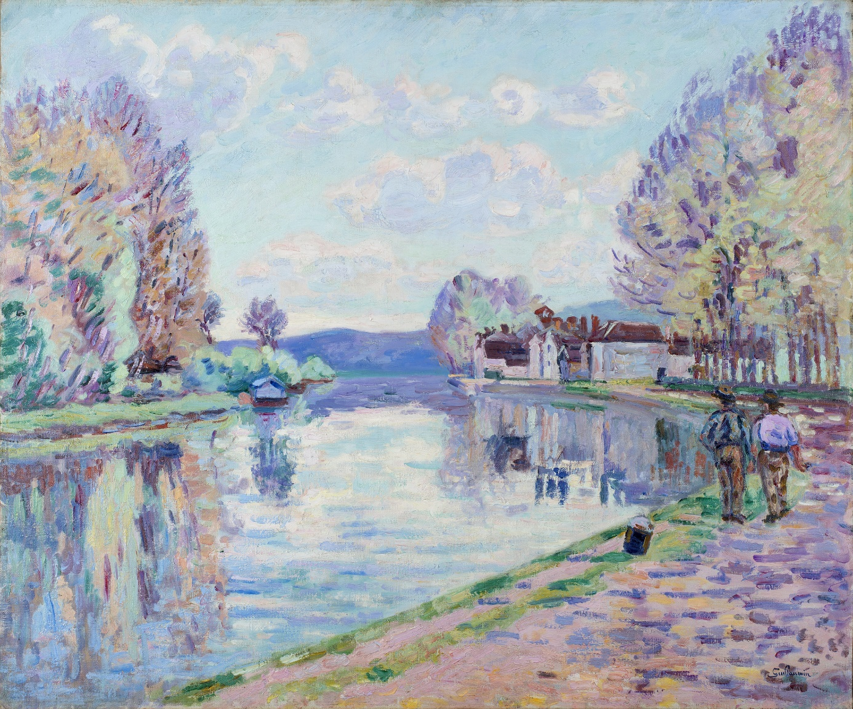
La Seine à Samois
La Seine à Samois Armand Jean-Baptiste Guillaumin (1841-1927) La Seine à Samois, 1898 Huile sur toile 61 x 73 cm Collection Olivier Senn Donation Pierre-Maurice Mathey 2005-2014 © MuMa Le Havre / Charles Maslard
La palette de Guillaumin est riche, dense… Elle deviendra de plus en plus vive au cours du temps, au point de fasciner les futurs Fauves. À l’instar de Monet et des peintres impressionnistes, Guillaumin est fasciné par le jeu de la lumière sur l’eau.
Dans cette peinture intitulée La Seine à Samois, l’artiste, qui travaille en région parisienne depuis plusieurs années, pose son chevalet sur les bords de Seine, le long d’un chemin bordé de peupliers. Le lieu est idéal pour rendre à la surface de l’eau les reflets des ciels changeants d’Ile-de-France. À l’arrière-plan, les quelques bâtisses solides du Bas-Samois ferment la perspective. Entre 1898 et 1902, Guillaumin revient à plusieurs reprises dans le village, où il exécute une dizaine de toiles sur le motif. Tourné tantôt vers le Vieux Samois, tantôt sur le Bas-Samois aux constructions plus récentes, il choisit selon ses toiles un point de vue large sur le fleuve ou plus rapproché sur les maisons. La Seine à Samois, entrée à une date inconnue dans la collection d’Olivier Senn, vient compléter un ensemble constitué de deux autres peintures de l’artiste exécutées dans la Creuse dont La Creuse à Crozant, qui a rejoint les collections du musée en 2005.

Réseaux intelligents
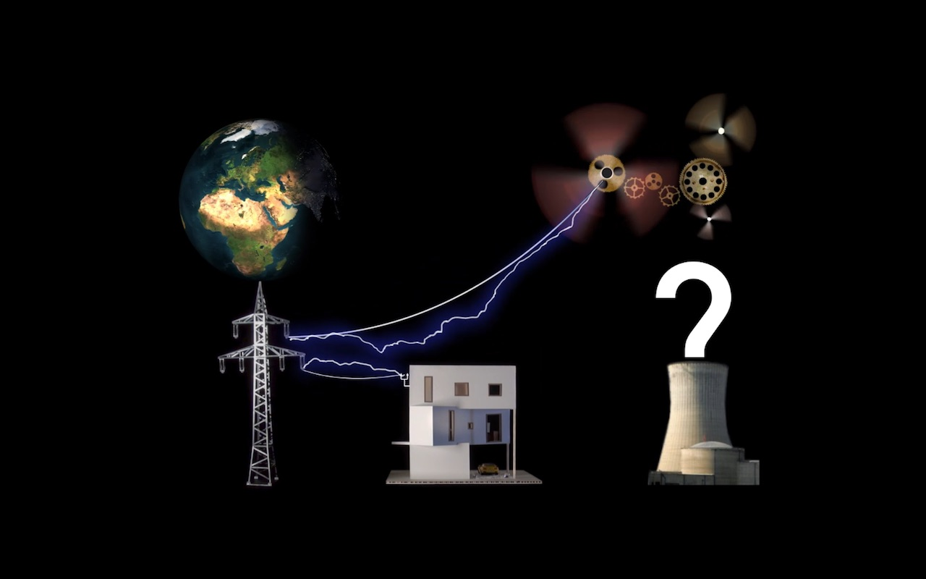
Réseaux intelligents Réalisation : Pascal Goblot, 2012 Production : Universcience
Réseaux intelligents
Nous pouvons désormais devenir des acteurs et citoyens responsables en isolant efficacement nos logements et en installant panneaux solaires et éoliennes... Ce qui fait de nous aussi des producteurs d'énergie !
Réalisation : Pascal Goblot, 2012 Production : Universcience
Réseaux intelligents

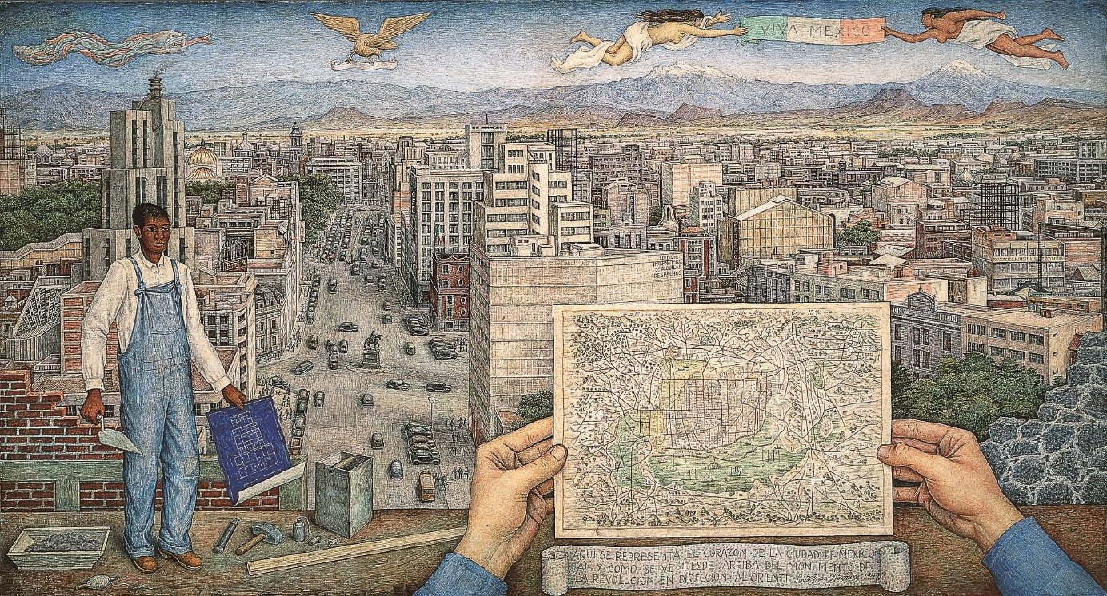
La ville de Mexico

La Ville de Mexico Juan O'gorman Juan O'Gorman (1905- 1982) La Ville de Mexico, 1949 Tempera sur isorel
L'architecte et peintre Juan O'Gorman fut l'un des artistes les plus remarquables de la modernité mexicaine, de par sa minutie, son incroyable sens de l'observation et son talent exceptionnel pour le dessin. Également muraliste de premier plan, en tant que peintre de chevalet, il maîtrisa parfaitement la peinture à la tempera, dans laquelle il cultiva le portrait, le paysage et des scènes allégoriques. En 1949, le Département du district fédéral de Mexico et la Banque du Mexique organisèrent un concours souhaitant montrer le développement urbain de la capitale. O'Gorman y participa avec son œuvre intitulée La Ville de Mexico, qui remporta le premier prix.
Au premier plan, la carte de la ville du XVIe siècle, du cartographe espagnol Alonso de Santa Cruz, est tenue par les mains de l'auteur. Le point de vue retenu, depuis le Monument à la Révolution, permet au spectateur d’observer les débuts de l’expansion d’une ville sur la voie de sa modernisation, avec certains de ses symboles naturels, allégoriques et architecturaux. Un maçon, tenant la truelle de son métier et un plan de projet, préside le panoramique. O'Gorman fait une critique visuelle de cette modernisation, à partir de son renoncement à la proposition fonctionnaliste.
Le 13 novembre 1970, Carlos Michaus, responsable du bureau d'enregistrement des œuvres du Instituto Nacional de Bellas Artes (INBA), a livré cette pièce aux collections du Museoa de Arte Moderno, dans un lot de 384 peintures et 144 sculptures.

